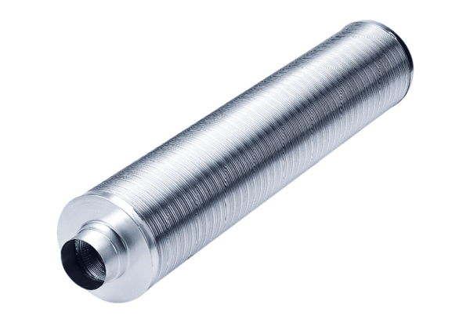Csőhangtompító RSR 16/50Csomagolási egység: 1 darabVálaszték: C
Termékszám: 0092.0324Gyártó: MAICO

